**学生在线考试要求**

1. 考试使用腾讯会议和学习通（手机端）软件。学习通安装详见2022（学生版）超星教学平台使用手册。

2.考生需配备两部智能手机或一台笔记本电脑和一部智能手机,两部设备均需允许腾讯会议和学习通获取摄像头和麦克风权限。为保证考试顺利进行，考试期间考生应将两台设备均调至免打扰模式，提前关闭移动设备的通话、录屏、音乐、闹钟等可能影响考试的应用程序，确保手机及电脑有充足电量或接入电源。

（1）第一机位：一部智能手机，作为答题设备登录学习通。

（2）第二机位：一部智能手机或笔记本电脑，作为监考设备登录腾讯会议，考试过程中不得关闭视频和麦克风，视频背景必须是真实环境，不允许使用虚拟背景、更换视频背景。可准备手机支架，需确保此机位摄像头画面清晰、收音功能良好、无杂音，摄像头需为横屏显示。

（3）双机位操作：考生双手摆放桌面，第一机位**从正面拍摄**，须完整拍摄到考生面部。第二机位从考生**侧后方**拍摄，须拍摄到考生膝盖以上身体部位及**第一机位手机全屏幕**，需保证监考教师能够从第二机位清晰看到第一机位屏幕。

（4）双机位示意图：

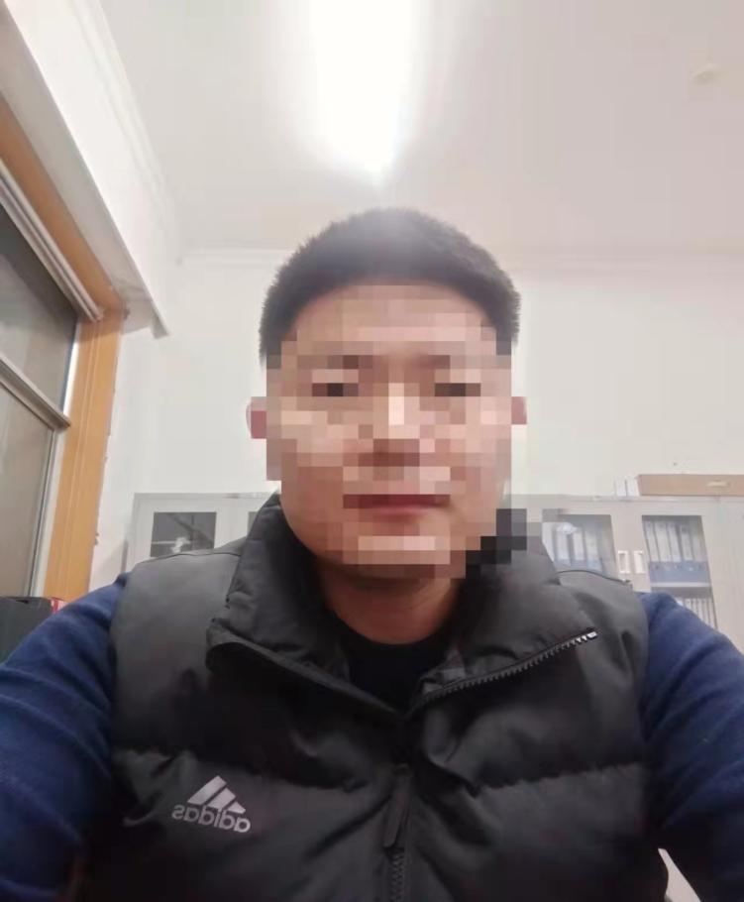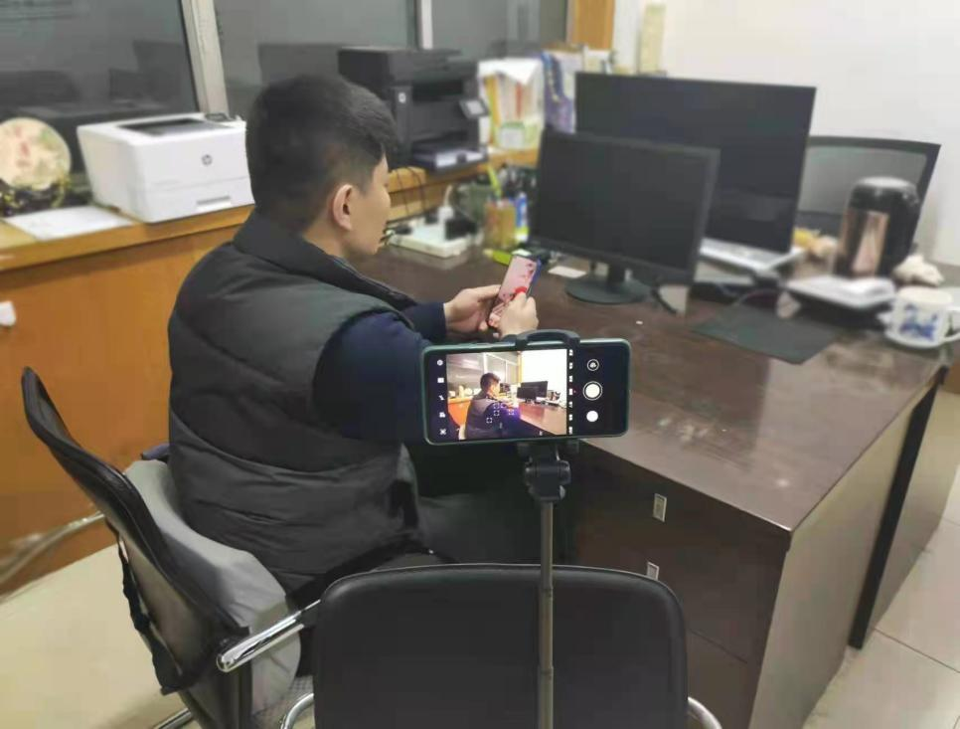

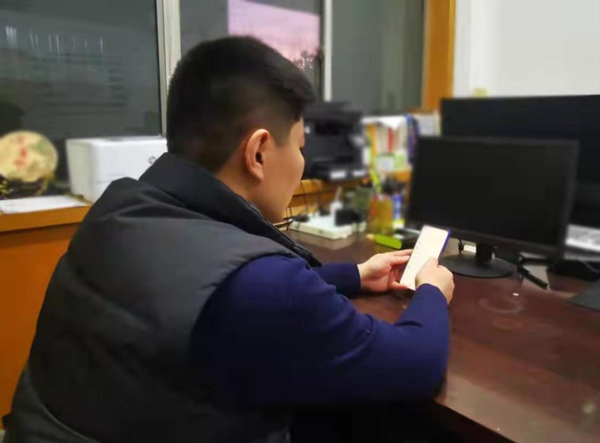

3.考生应提前测试设备和网络，提前安装手机端超星学习通、腾讯会议，完成双机位设置、设备调试、软件版本更新，并登录测试。

4.考生需于考试前20分钟，在第二机位（监考设备）上，按指定腾讯会议号登录到腾讯会议室，监考老师将于考前15分钟检查考场环境与监考设备，不符合标准的考生不得进入考试。无故迟到15分钟及以上者不得参加考试，作旷考处理。

5.客观题直接在手机上作答，主观题可在手机上作答，也可在答题纸上作答后拍照上传，考生需在考试前准备好充足的主观题答题纸。

6.考生应选择独立考试房间，确保安静整洁，灯光明亮，两台设备的摄像角度不逆光。考试过程中严禁他人进入独立考试房间。

7.除考试现场需准备的用品，如本人身份证、学生证、黑色签字笔和充足的主观题答题纸外，考试场所考生座位1.5米范围内不得存放任何书刊、报纸、资料、电子设备等。

8.考生要按照指定时间参加相应课程的考试,凡无故不参加考试者，均视为自动放弃本次考试机会。

9.考试过程中，考生不得离开考试界面，两台设备均不得随意切屏，切屏会被系统判为作弊而导致强制交卷；不得以任何理由关闭摄像头、开启“小窗模式”、切换测试程序、接打电话；不得以任何方式遮挡面部；不允许使用任何形式的耳机；不得左顾右盼，打暗号或者手势，随意出声说话；严禁录屏拍照、泄露考试试题；不得以任何形式翻阅或查询相关资料。

10.考试过程中，如遇网络问题导致视频卡顿或黑屏的，考生应在遵照考试规定，接受另一视频设备监考的同时，主动或按照监考人员提醒进行调整或退出并重新加入，超过3分钟不加入者视为放弃考试。

11.考试时间90分钟（含拍照上传时间）。考生应在规定的时间内提交答卷。

12.监考教师有权对考试过程中发现的问题按规定作出相应处理，考生应积极配合监考教师，自觉服从监考教师管理。

13. 违反考场纪律者，一经发现，视情节轻重按《山东财经大学东方学院考试违纪作弊处理办法》处理。